**下载前请关闭Windows 安全中心！**

Office 2010 Setup.exe 为Office 2010 安装器

HEU KMS Activator 40.exe 为激活工具

6QFDX-PYH2G-PPYFD-C7RJM-BBKQ8

BDD3G-XM7FB-BD2HM-YK63V-VQFDK

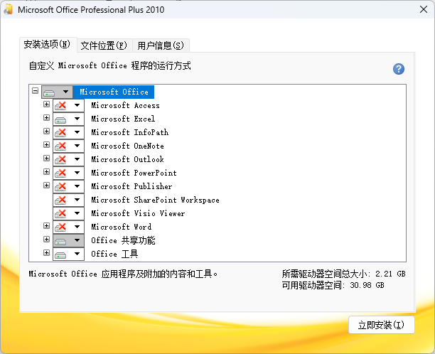

**注意：“Office 共享功能”和“Office 工具”都必须安装；安装位置不要选C盘**

**安装完成后有“Microsoft Office激活向导”，请选择“取消”或“×”**

随后打开HEU KMS Activator 40.exe

